Mekdsz

Tavaszi Szenior
Hétvége

Örökségünk
Mater Salvatoris lelkigyakorlatos ház
Máriabesnyő
2008. május 23-25.

Máriabesnyő, 2008. május 23-25.
Mater Salvatoris lelkigyakorlatos ház
ÖRÖKSÉGÜNK
Kedves Szenior és nem Szenior Barátaink!
Ha az örökség szóra gondolunk, eszünkbe juthatnak anyagi javak, pénz, ház, tárgyak, de mindenképpen olyan dolgok, amiket ránk hagytak azok, akik előttünk éltek, és akikhez nekünk valami közünk van.
A szenior hétvégén szintén a múlt által nekünk adott „örökség” lesz a téma, de nem az anyagiak, hanem a „szellemi”, a „lelki-hitbeli”, valamint a „pszichés” örökségeink. Egyrészt arról beszélünk, hogy mit kaptunk a családunktól és mit kezdünk a sokszor igencsak terhes, máskor fel sem ismert pszichés meghatározottságainkkal. Emellett a „történelmi” örökségünkről is vitatkozunk, vagyis arról, hogy a nemzeti örökségünk mit jelent, hogy mit jelent magyarnak lenni és valamiképpen viszonyulni a nemzeti múltunkhoz. E két kérdés mellett azt is szeretnénk imádkozva átgondolni, hogy vajon hívő emberként, keresztényként mennyire határoz meg a múlt, a hagyomány, a felekezet/gyülekezet saját öröksége, és mi hogyan tudunk ehhez viszonyulni.
A kérdések nem egyszerűek, arra kérünk, hogy gyertek. segítsünk egymásnak az együtt gondolkodásban.
Előadók
Balogh Judit történész
Kovács Endi teológus
Mike Tamás gépészmérnök
Szarka Miklós református lelkész, pasztorál-pszichológus
Szeverényi János evangélikus lelkész
Tóth Sára irodalmár

Program
Péntek:
18.00 Vacsora
19:00 Áhitat – Szarka Miklós
19.15 Családi örökség – Szarka Miklós
Szombat:
8.30 Reggeli
9.30 Áhitat
9.40 Nemzeti örökség –
Tóth Sára, Balogh Judit
10.30 Az Egyház öröksége – Mike Tamás
Szinopszis: A Megdicsőülés Hegye óta kísért a "tökéletes állapot" megragadása. Erre irányuló ötletekből, áldás-konzerválási stratégiákból azóta se fogy ki az egyház. Minta, előírás, sőt elvárás... Az egyház és a szülő egyaránt a legjobbat akarja nekünk, és ugyan ki tudná, hogy mi a jó nekünk, ha nem ők?
11.30 Kiscsoportos beszélgetés
12.30 Ebéd
13.30 Szabadidő, sport
16.00 Beszélgetés a hagyományról –Kovács Endi
18.00 Vacsora
19.00 Varga László orgonaművész
koncertje
20.00 A hitbeli örökség – Szeverényi János
Vasárnap:
8.00 Reggeli
9.30 Istentisztelet (Szeverényi János),
úrvacsoraosztás
12.00 Ebéd
Jelentkezés feltételei és módja
Várunk:
- ha már az egyetemet/főiskolát befejezted, vagy a közeljövőben fejezed be.
(szenior MEKDSZ tagság nem feltétel)
- ha szeretnél tanulni, fejlődni, érdekel a téma.
Hozd el barátodat, ismerősödet is!

A részvételi díj 9700 Ft.
A részvételi díj részeként, kérjük, hogy fizessetek be 3700 Ft előleget a (Raiffeisen Bank Zrt. 12010628-00677905-00200008) számlára (Pusztai László nevén fut). A közleménybe írjátok fel a neveteket, és az igazolószelvényt a konferenciára hozzátok el. Az előleget nem áll módunkban visszafizetni.
Lehetőség van a szolgáltatások bontásban történő kifizetésére. Ezek szerint:
éjszaka 2.600 Ft.
reggeli: 550 Ft.
ebéd: 1.000 Ft.
vacsora: 700 Ft.

Gyermekkedvezmény:
éjszaka: 1.800 Ft.
reggeli: 385 Ft.
ebéd: 700 Ft.
vacsora: 490 Ft.

Jelentkezési határidő: 2008. május 19.
Jelentkezni a http://mekdsz.tx.hu/szenior.php oldalon, vagy a szeniorjelentkez@freemail.hu -ra e-mail küldésével vagy a 20/51-99-122-es telefonszámon (09-17 óra között) Váradi Lászlónál lehet.

Megközelítés
A ház jól megközelíthető helyen, a 3-as főút mentén, az M3-as autópálya és a miskolci vasút vonalán, Budapesttől 30 km-re, zöldövezeti környezetben helyezkedik el.
Budapestről a Keleti Pályaudvarról Hatvan, Miskolc felé lehet eljutni személyi vonattal Máriabesnyőre.
A lelkigyakorlatos ház címe: 2100 Gödöllő, Kapucinusok tere 3.

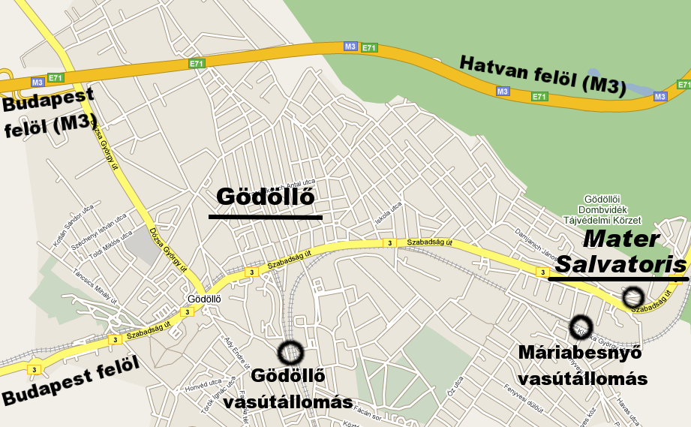

További információk
A meghívó Internet elérhetősége:
www.mekdsz.hu vagy
http://vip.tilb.sze.hu/szenior (ez utóbbin találod az előző konferenciák hang- és képanyagait).
MEKDSZ Tavaszi Szenior
HÉTVÉGE
2008. május 23-25.

Név:
Levelezési cím:

Telefon:
Email:
Gyermekek száma:

Azokat a szolgáltatásokat, amelyeket igénybe szeretnél venni X-szel jelöld.

 | Péntek | Szombat | Vasárnap
Reggeli 8.30
Ebéd 12.30
Vacsora 18.00
Szállás

Vegetáriánus menüt igénylek: igen nem

Gyermekfelvigyázást megfelelő számú érdeklődés esetén megpróbálunk biztosítani. Aki igényli, kérjük jelezze!

Gyermekeknek kért szolgáltatások:
 | Péntek | Szombat | Vasárnap
Reggeli 8.30
Ebéd 12.30
Vacsora 18.00
Szállás

